**Kulturnettverket Innlandet - Oppland**

inviterer til

i Salen på SI Reinsvoll

**onsdag 6. februar 2019**

[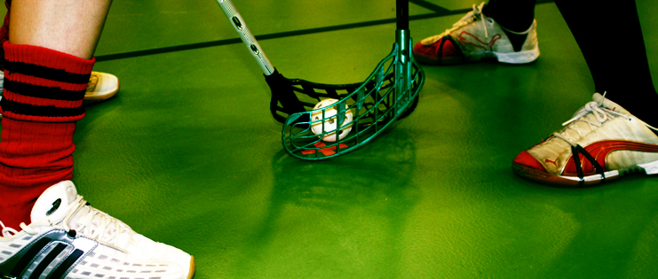](mailto:janne.ostlien@sykehuset-innlandet.no)

**KÅRING AV BESTE:**

* **Lag**
* **Spiller**
* **Supportere**

Lagene kan til enhver tid benytte 3 spillere på banen og fritt antall innbyttere. Vi er behjelpelige med å sette opp lag og få til mixlag - meld fra og vi ordner det!

**Kampene starter rett etter åpning og informasjon kl. 10:00 ☺**

Påmelding innen **fredag 1. februar kl. 10:00** til

[janne.ostlien@sykehuset-innlandet.no](mailto:janne.ostlien@sykehuset-innlandet.no)

Tlf: 61 14 75 52/98 42 50 40

Velkommen!